**English, ena1**

**ena1 course material**

Työelämässä toimiminen ja muita muodollisia tilanteita

Working life and other formal situations

**Teacher**: Milla Koskenniemi

**Student**: ________________________

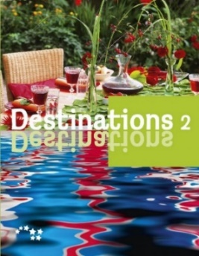

**Book**:

**ena1 Kehittyvä kielitaito: Työelämässä toimiminen ja muita muodollisia tilanteita**

**KURSSIN TIEDOT**

**Opettaja:** Milla Koskenniemi, milla.koskenniemi@tyk.fi

**Oppitunnit:** jakso 1, Maanantai ja keskiviikko klo 17.00–18.20

**Luokka**: 23

**Koe**: Keskiviikkona 2.10. klo 17.00

**Koepalautus:** Perjantai 18.10. klo 16-18

**Oppimateriaali:** *Destinations 2 Units 4, 5, 8 + course material*

**SISÄLTÖ**

**Kurssin aiheet:**

-koti ja asuminen

-työelämä, muodollinen kieli

-juhlat ja tilaisuudet, kohtelias kirjallinen viestintä

**Kielioppi:**

-s-genetiivi

-adjektiivien vertailu

-persoonapronominien objektimuodot

-järjestysluvut

-ajanilmaisut

**ARVIOINTI**

Kurssi arvioidaan arvosanalla 4-10. Kurssin arvosanaan vaikuttavat seuraavat suoritukset:

1. tuntiaktiivisuus

2. läksyjen tekeminen

3. sanakokeet

4. kirjoitelma

5. loppukoe

Loppukoe vaikuttaa kurssiarvosanaan eniten ja sinun pitää saada siitä vähintään 30% oikein.

**LOPPUKOE:** Keskiviikkona 2.10. klo 17-20:20, luokka 23.

**PALAUTEILTA:** Perjantaina 18.10. klo 16:00-18:00, juhlasali 5. kerros.

**UUSINTAKOE:** Perjantaina 1.11. klo 17-20.05.

Muista ilmoittautua uusintakokeeseen viimeistään viikko etukäteen aikuislukion

kansliassa (2. kerros) sinisellä lomakkeella.

|  |
| --- |
| **TUKEA OPISKELUUN**  **Apua läksyjen tekemiseen**: ma-to klo 14:15-16:20 ja pe 15:00-18:00, luokka 14  **Erityisopettajan lisätukitunnit:** tiistaisin ja torstaisin klo 14:15-15:15, luokka 54. |

**KOULUN SÄÄNNÖT:**

**LÄSNÄOLO:** Ole paikalla jokaisella oppitunnilla. Kurssilla on 11 opetuskertaa (22 oppituntia).

Oppitunnilla ei ole taukoa. Välitunti on tauko.

**POISSAOLO:** Poissaoloa ei saa olla yli neljä (4) opetuskertaa (=yli 8 oppituntia). Jos poissaoloja

on liikaa, kurssi voi keskeytyä. Ota heti yhteyttä opettajaan, jos sinulla on liikaa poissaoloja. Jos olet poissa, selvitä luokkatoverilta, mitä tunnilla tehtiin ja mitä tuli läksyksi. Sinun täytyy itse opiskella tunnin asiat ja tehdä tehtävät.

**MYÖHÄSTYMINEN:** Tule oppitunnille ajoissa. Älä myöhästy! Jos myöhästyt yli 20 minuuttia, opettaja

merkitsee sinulle poissaolon. Myöhässä luokkaan tuleminen häiritsee opetusta ja muita opiskelijoita. Opettaja merkitsee kaikki myöhästymiset ja poissaolot Wilma-järjestelmään.

**PUHELIN:** Matkapuhelin eli kännykkä täytyy olla oppitunnilla äänettömällä (=äänetön) ja

kokeessa suljettu (=kiinni). Oppitunnilla ei saa kuvata tai äänittää ilman opettajan ja opiskelijoiden lupaa.

**REHELLISYYS:**

**LUNTTAAMINEN:** Testissä ja kokeessa l**unttaaminen tai lunttaamisen yritys on ehdottomasti**

**kielletty!** Lunttaamisesta tai sen yrityksestä tehdään **ilmoitus rehtorille.**

**VASTAUSTEN**

**KOPIOINTI:** Toisen opiskelijan vastausten kopiointi tai internetistä tekstin plagiointi on kielletty.

Näiden sääntöjen rikkominen johtaa yleensä kurssisuorituksen keskeytymiseen.

**TURVALLISUUS:** Lue ohje hätätilanteisiin. Ohje on seinällä luokan oven luona.

**SIISTEYS:** Kun oppitunti loppuu, laita roskat roskiin, pöytä suoraan ja tuoli pöydän alle.

|  |
| --- |
| **YLEISIÄ OHJEITA ENGLANNIN OPISKELUUN:**   * **Osallistu aktiivisesti tunnilla** - yrittäminen on tärkeämpää kuin oikea vastaus. * **Tee läksyt** joka tunnille ja **valmistaudu sanakokeisiin** huolella. * Ota englannin **kirja**, **vihko, kynä, kumi** ja **kurssimateriaali** aina mukaan tunnille!   Kuvahaun tulos haulle vihkoKuvahaun tulos haulle DESTINATIONS 2Kuvahaun tulos haulle lyijykynÃ¤Kuvahaun tulos haulle pyyhekumi  **+ ena1 course material** |



*WELCOME TO THE COURSE!*

**COURSE PROGRAMME**

|  |  |  |  |
| --- | --- | --- | --- |
| **Date** | **Time** | **Topic** | **Word test** |
| **Monday 26.8.** | 17:00 | Course introduction  **Unit 4** |  |
| **Wednesday 28.8.** | 17:00 | Grammar 1: S-genetiivi |  |
| **Monday 2.9.** | 17:00 | Kitchen and home words |  |
| **Wednesday 4.9.** | 17:00 | **Unit 5** | **WORD TEST:** UNIT 4 |
| **Monday 9.9.** | 17:00 | Grammar 2: Adjektiivien vertailu |  |
| **Wednesday 11.9.** | 17:00 | Internet sanakirjat  Grammar 3: Persoonapronominien objektimuodot |  |
| **Monday 16.9.** | 17:00 | **Unit 8**  Jobs and professions | **WORD TEST:** UNIT 5 |
| **Wednesday 18.9.** | 17:00 | Applying for a job |  |
| **Monday 23.9.** | 17:00 | Grammar 4: Järjestysluvut |  |
| **Wednesday 25.9.** | 17:00 | Grammar 5: Ajanilmaisut  Greeting cards | **WORD TEST:** UNIT 8 |
| **Monday 30.9.** | 17:00 | **Revision** |  |
|  |  |  |  |
| **Wednesday 2.10.** | 17:00 | **COURSE TEST** |  |
|  |  |  |  |
| **Friday 18.10.** | 16-18 | COURSE TESTS RETURNED (juhlasali, 5th floor) |  |

**Destinations 2, UNIT 4**

**TASK 1 Listen to the text and mark true or false.**

Kuuntele ja merkitse, onko väittämä oikein vai väärin.

1. Natalie’s great aunt’s house is in the country. TRUE FALSE

2. Natalie can hear the birds from outside. TRUE FALSE

3. Alice is Natalie’s great aunt. TRUE FALSE

4. Alice’s rocking chair is in the living room. TRUE FALSE

5. The big wooden table is new. TRUE FALSE

6. Alice is the happiest niece on earth. TRUE FALSE

**TASK 2 Write the words.** Kirjoita sanat.

Text A: **Alice’s house** (Book p. 59)

*In English Suomeksi In English (again!) In your own language*

lamp _________________________ __________________________ _______________________

cooker _________________________ __________________________ _______________________

rocking chair _________________________ __________________________ _______________________

living room _________________________ __________________________ _______________________

bathroom _________________________ __________________________ _______________________

bedroom _________________________ __________________________ _______________________

dining room _________________________ __________________________ _______________________

look around _________________________ __________________________ _______________________

lucky _________________________ __________________________ _______________________

best _________________________ __________________________ _______________________

curtain _________________________ __________________________ _______________________

short _________________________ __________________________ _______________________

hall _________________________ __________________________ _______________________

upstairs _________________________ __________________________ _______________________

guest bedroom _________________________ __________________________ _______________________

sit - sat _________________________ __________________________ _______________________

funny _________________________ __________________________ _______________________

jug _________________________ __________________________ ______________________

plate _________________________ __________________________ _______________________

bowl _________________________ __________________________ _______________________

rug _________________________ __________________________ _______________________

sleep - slept _________________________ __________________________ _______________________

visit _________________________ __________________________ _______________________

happiest _________________________ __________________________ _______________________

niece _________________________ __________________________ _______________________

earth _________________________ __________________________ _______________________

little _________________________ __________________________ _______________________

furniture _________________________ __________________________ _______________________

clean _________________________ __________________________ _______________________

heart _________________________ __________________________ _______________________

find-found _________________________ __________________________ _______________________

**look around kitchen**

**the best in the country**

**curtains quiet**

Text A **Alice’s house** (Book p. 58)

**TASK 3A Search in the text and write in English.**

Etsi tekstistä ja kirjoita englanniksi.

1. maaseudulla _______________________________________________________
2. Ihanaa nähdä sinut taas. _______________________________________________________
3. Haluaisitko juoman? _____________________________________________________
4. katsella ympäri taloa _______________________________________________________
5. katsotaan ensin ympärille ____________________________________________________
6. On niin hiljaista täällä _______________________________________________________
7. tämä on paras __________________________________________________
8. Onko nuo olohuoneen verhot uudet? ______________________________________________________________________________
9. se on keittiössä _______________________________________________________
10. kun olin nuori _______________________________________________________
11. Onko se uusi myös? _______________________________________________________
12. se on totta. _______________________________________________________
13. hauskin setä _______________________________________________________
14. Rakastan tätä huonetta! _______________________________________________________
15. täällä on niin kaunista _______________________________________________________
16. onnellisin sisarentytär maan päällä! ______________________________________________________________________________

**TASK 3B Write in English.**

1. Olen onnellisin ihminen maan päällä! ______________________________________________________________________________
2. Rakastan tätä keittiötä! _______________________________________________
3. On niin hiljaista maaseudulla _______________________________________________________

**TASK 4 Write in English.**

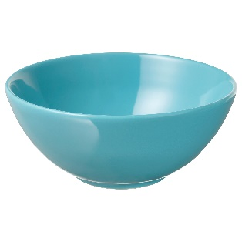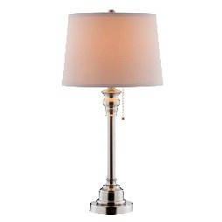

________________ ________________ ________________ _________________

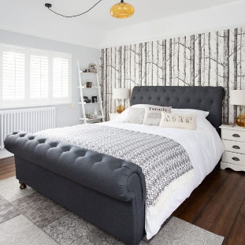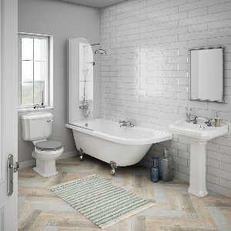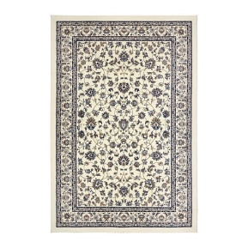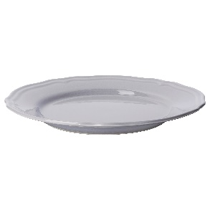

________________ ________________ ________________ _________________

**GRAMMAR 1: S-genetiivi**

**1. Heittomerkki + s (’s)**

Genetiivissä tavallisesti lisätään ’s, kun omistaja on ihminen/ihmiset:

|  |  |
| --- | --- |
| **Alice’s house** | Alicen talo |
| **mother’s age** | äidin ikä |
| **boss’s salary** | pomon palkka |
| **teacher’s name** | opettajan nimi |

|  |  |
| --- | --- |
| **women’s fashion** | naisten muoti |
| **people’s opinions** | ihmisten mielipiteet |
| **children’s rights** | lasten oikeudet |

**2. Vain heittomerkki (’)**

Säännöllisten monikkomuotojen loppuun:

|  |  |
| --- | --- |
| **teachers’ enthusiam** | opettajien innostus |
| **ladies’ room** | naisten huone |

**s-**kirjaimeen päättyvän nimen loppuun:

|  |  |
| --- | --- |
| **Giles’ friends** | Gilesin ystävä |
| **Marcus' godfather** | Marcuksen kummisetä |

Myös tavallista tunnusta voi käyttää (heittomerkki + **s**):

|  |
| --- |
| **Giles’s friends** |
| **Marcus’s godfather** |

Vaikka **s**-tunnusta ei kirjoitettaisikaan näkyviin, se silti äännetään: Bess’ [besiz] sister.  
  
**Huom!** Kahden nimen yhteinen genetiivi ilmaistaan lisäämällä **’s**-pääte vain jälkimmäiseen nimeen.

|  |  |
| --- | --- |
| **Ben and Jerry’s ice cream** | Benin ja Jerryn jäätelö |

**TASK 5 Write in English.**

1. tytön nimi ___________________________ 5. poikien peli ___________________________

2. Annan sänky ________________________ 6. naisten auto ___________________________

3. Ahmedin koti ___________________________ 7. miesten huone ___________________________

4. isän hiukset ___________________________ 8. äidin paita ___________________________

# [Milloin s-genetiivi?](https://peda.net/forssa/forssan-yhteislyseo/oppiaineet/englanti/kinnunen/kielioppi3/substantiivit/genetiivi/s-genetiivi/ms)

**1. Omistajina ihmiset**  
Tämä on tavallisin käyttötapaus.

|  |  |
| --- | --- |
| **my daughter’s holiday plans** (yksikkö) | tyttäreni lomasuunnitelmat |
| **my daughters’ summer plans** (monikko) | tyttärieni kesäsuunnitelmat |

**2. Ajan ilmaisuja**  
**S-**genetiivi ilmoittaa, kuinka kauan toiminta kestää.

|  |  |
| --- | --- |
| **a day’s work** | päivän työ |
| **four hours’ wait** | neljän tunnin odotus |
| **two weeks’ vacation** | kahden viikon loma |

Muitakin ajanilmauksia on:

|  |  |
| --- | --- |
| **a summer’s day** | kesäpäivä |
| **today’s heroes** | nykyajan sankarit |
| **yesterday’s paper** | eilinen sanomalehti |

**3. S-genetiivi ilman pääsanaa**  
Usein genetiivin pääsana jätetään pois, jos pääsana on lauseyhteydestä muutenkin selvä.

|  |  |
| --- | --- |
| **the baker’s** | leipomo |
| **the barber’s** | parturi |
| **the butcher’s** | lihakauppa |
| **the dentist’s** | hammaslääkärin vastaanotto |
| **the doctor’s** | lääkärin vastaanotto |
| **the hairdresser’s** | kampaamo |
| **St Paul’s** | St Paulin tuomikirkko |
| **Arnold’s** | Arnoldin kahvila |
| **Peter’s** | Peterin asunto |

(Lähde: Kinnunen, Forssan yhteislyseo)

**TASK 6 Write in English.**

1. minun isäni nimi _______________________________________________

2. sinun siskosi huone _______________________________________________

3. meidän tyttären harrastus _______________________________________________

4. teidän keittiön ovi ___________________________________________________

**KITCHEN AND HOME WORDS**

**TASK 7A Ask your partner.** Kysy pariltasi.

*What is there in your kitchen? In my kitchen, there is…*

*there are…*

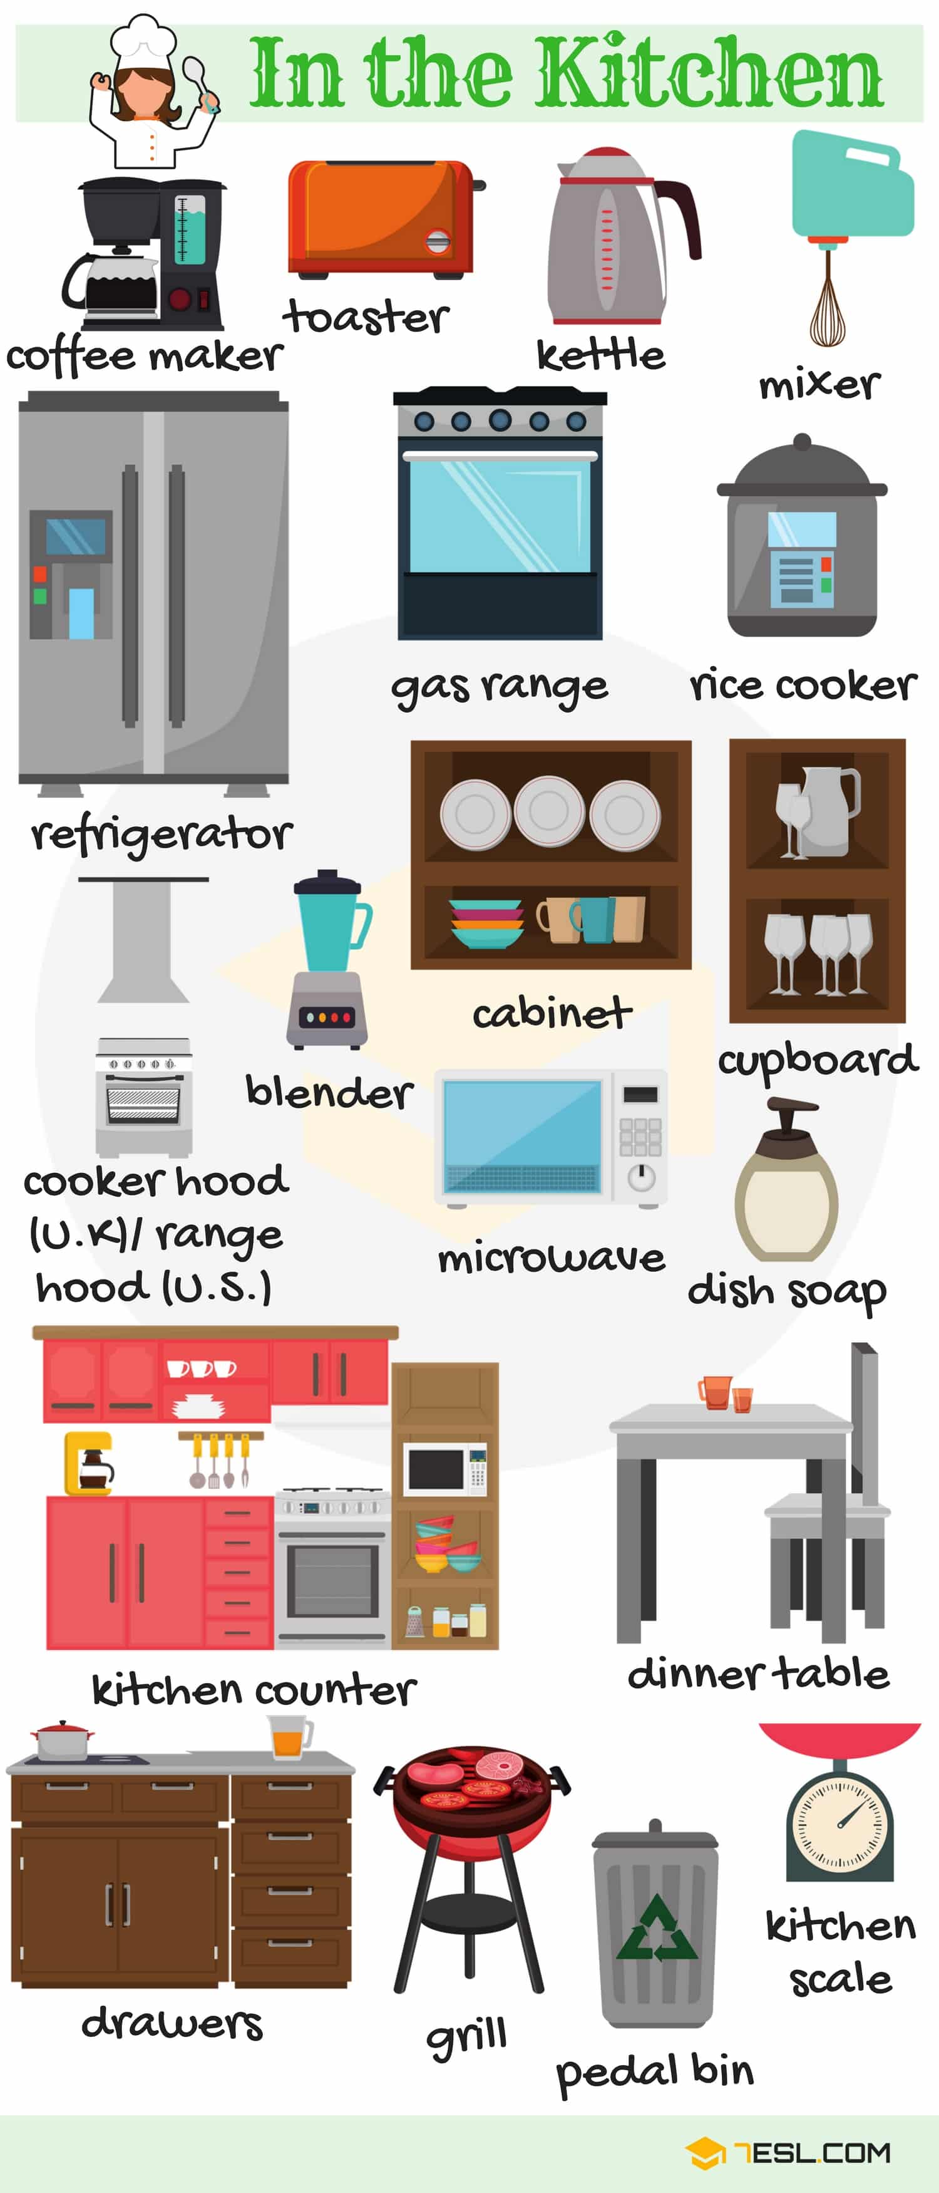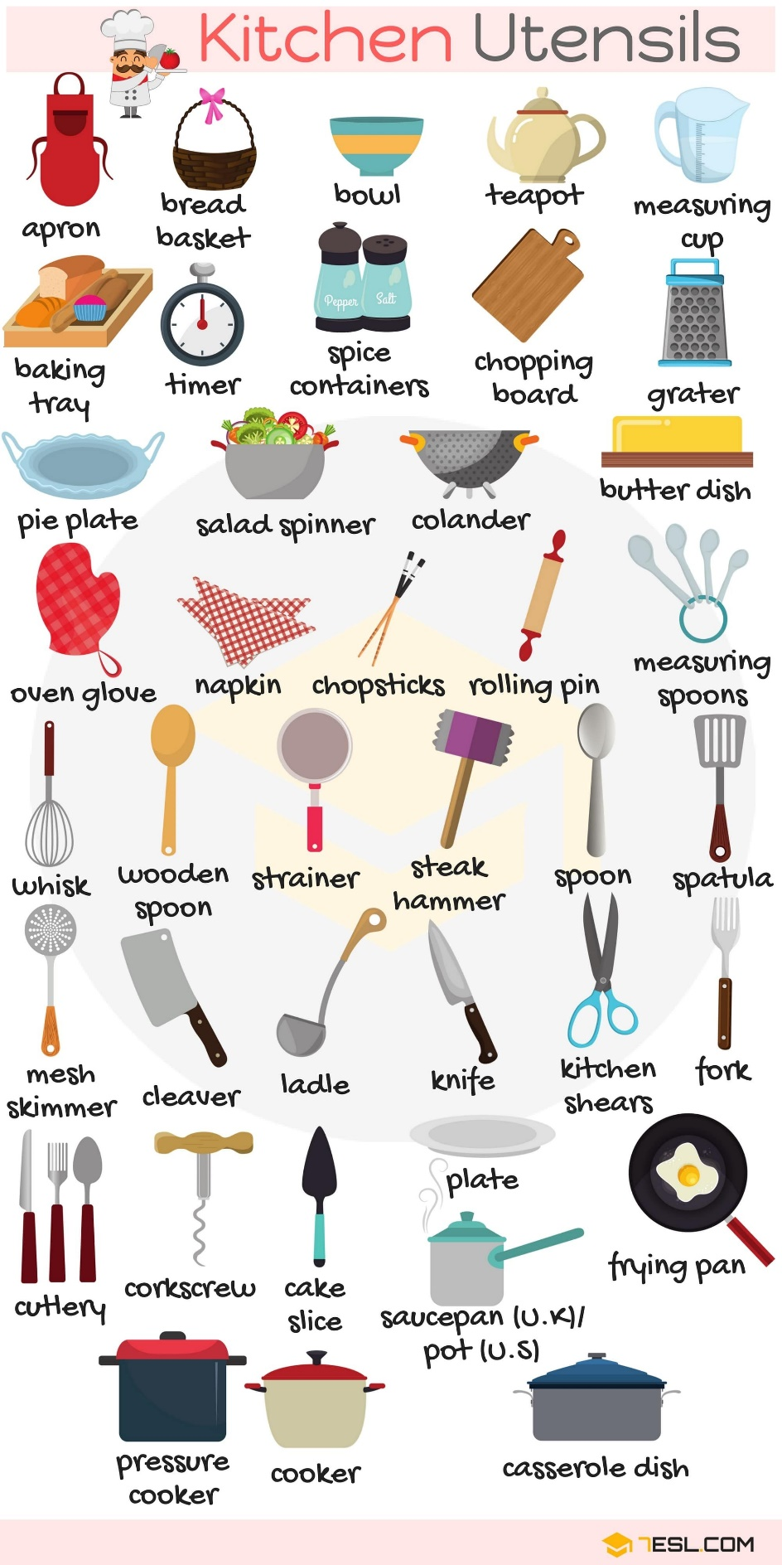

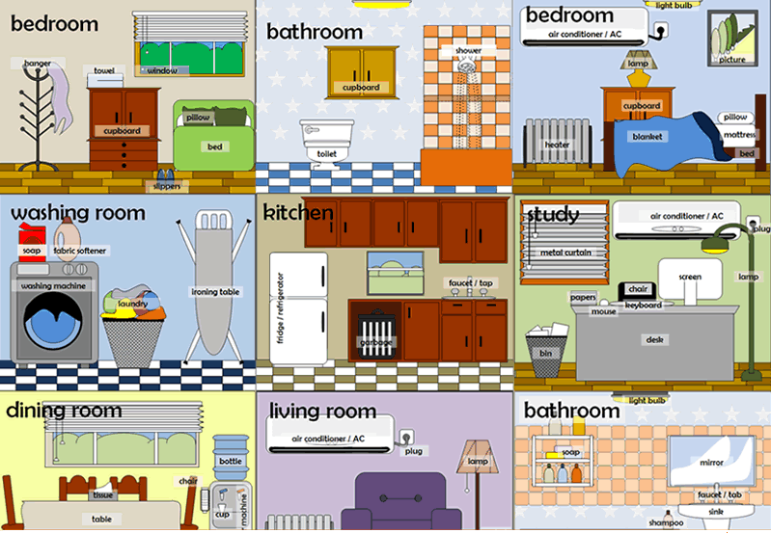

**TASK 7B Write in English**.

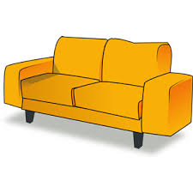

________________ ________________ ________________ _________________

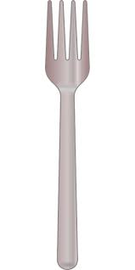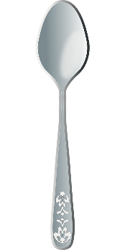



________________ ________________ ________________ _________________

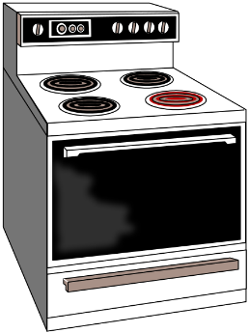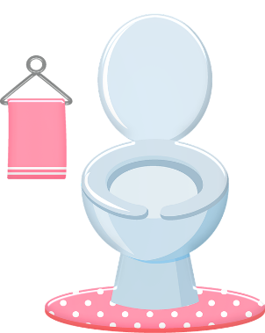

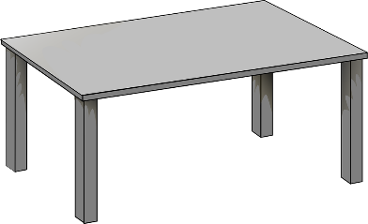

________________ ________________ ________________ _________________

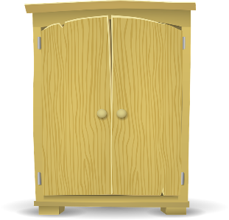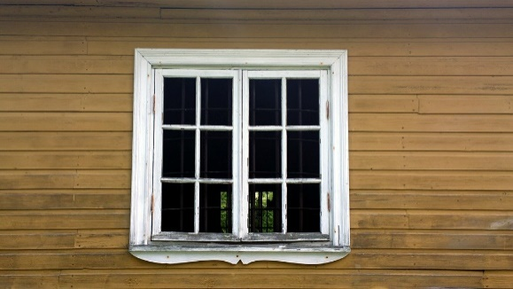





________________ ________________ ________________ _________________

**GRAMMAR 2: Adjektiivien vertailu**

**Komparatiivi:** pääte **-er Superlatiivi: the** ja pääte **-est**

**nice** nic**er the** nice**st**

kiva kivempi kivoin

**tall** tall**er the** tall**est**

pitkä pidempi pisin

**pretty** pretti**er (y muuttuu i:ksi) the** prett**iest**

nätti nätimpi nätein

**fancy** fanci**er the** fanci**est**

hieno hienompi hienoin

**MUTTA! Pitkä adjektiivi:**

**Komparatiivi:** eteen **more Superlatiivi: eteen the most**

**beautiful more** beautiful **the most** beautiful

kaunis kauniimpi kaunein

**complicated more** complicated **the most** complicated

monimutkainen monimutkaisempi monimutkaisin

**2 EPÄSÄÄNNÖLLISTÄ!**

**good better the best**

hyvä parempi paras

**bad worse the worst**

huono huonompi huonoin

**TASK 8 Write in English.**

1. good _____________________ _____________________

**hyvä parempi** **paras**

2. busy ______________________ _____________________

**kiireinen kiireisempi** **kiireisin**

3. safe _____________________ _____________________

**turvallinen turvallisempi** **turvallisin**

4. dangerous _____________________ _____________________

**vaarallinen vaarallisempi** **vaarallisin**

5. beautiful _____________________ _____________________

**kaunis kauniimpi** **kaunein**

6. tall _____________________ _____________________

**pitkä pidempi** **pisin**

7. small _____________________ _____________________

**pieni pienempi** **pienin**

8. bad _____________________ _____________________

**huono huonompi** **huonoin**

9. cold _____________________ _____________________

**kylmä kylmempi** **kylmin**

**TASK 9 Write n English.**

1. Kissa on isoin. _____________________________________________
2. Alice on vanhin. _____________________________________________
3. Oletko sinä nuorin? _________________________________________________
4. Kuka on pienin? _____________________________________________
5. Kuka on paras? _____________________________________________
6. Kuka on huonoin? _________________________________________
7. Tänään on kylmin päivä. ___________________________________________
8. Mikä kaupunki on vaarallisin? _______________________________________
9. Mikä maa on kaunein? _____________________________________________

(Lähde: Destinations 2, Opettajan opas, s. 79)

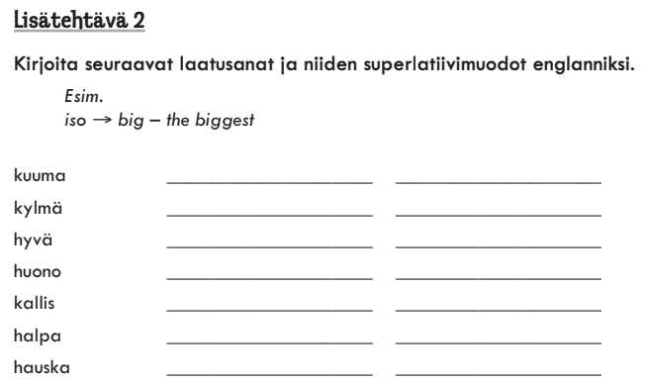

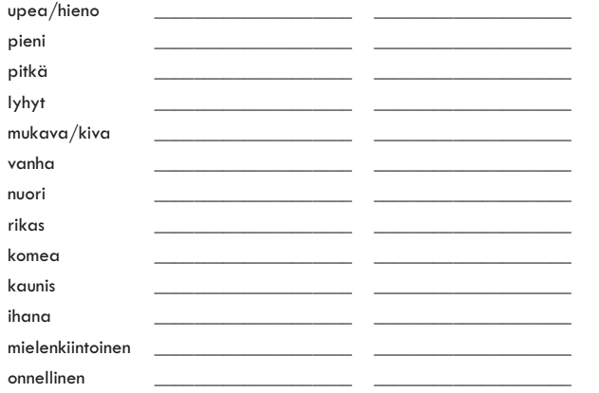



(Lähde: Destinations 2, Opettajan opas, s. 88)

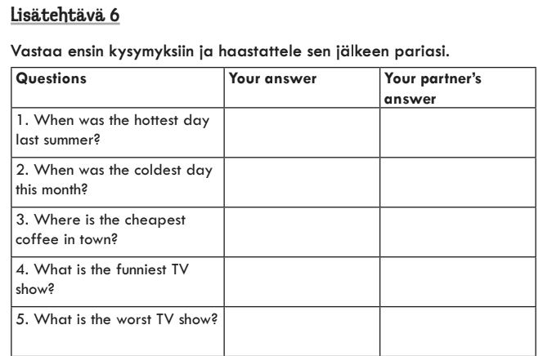

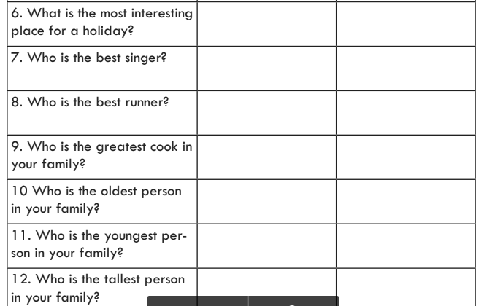

**VERTAILU LAUSEESSA**

Kun vertaillaan ihmisiä tai asioita, eli kun joku on mukavampi, parempi, huonompi kuin joku muu, käytetään adjektiivin komparatiivia sekä *than* sanaa.

*parempi* ***kuin*** *better* ***than***

*isompi* ***kuin*** *bigger* ***than***

*mukavampi* ***kuin***  *nicer* ***than***

*huonompi* ***kuin*** *worse* ***than***

*kylmempi* ***kuin*** *colder* ***than***

Hän on parempi **kuin** minä. He is better **than** me.

Thomas on kivempi **kuin** Paul. Thomas is nicer **than** Paul.

Suklaa on maukkaampaa **kuin** kahvi. Chocolate is tastier **than** coffee.

Talvi on kylmempi kuin kesä. Winter is colder **than** summer.

**TASK 10 Write in English and answer TRUE/FALSE or YES/NO.**

1. Hiiri on pienempi kuin koira.______________________________________________ TRUE FALSE
2. Somalia on suurempi kuin Suomi. ________________________________________ TRUE FALSE
3. Onko auto nopeampi kuin bussi? _______________________________________ YES NO
4. Talvi on kylmempi kuin kevät. __________________________________________ TRUE FALSE
5. Ruoka on parempaa kuin uni. ________________________________________ TRUE FALSE
6. Onko Helsinki parempi kuin Turku? _______________________________________ YES NO
7. Kesä on lämpimämpi kuin syksy. _________________________________________ TRUE FALSE
8. Auto on nopeampi kuin bussi. ___________________________________________ TRUE FALSE
9. Kahvi on parempaa kuin tee. _________________________________________ TRUE FALSE
10. Kesä on lyhyempi kuin talvi. ______________________________________________ TRUE FALSE
11. Onko syksy kivempi kuin kevät? ______________________________________________ YES NO

Jos kaksi asiaa ovat esimerkiksi **yhtä** mukavia, iloisia tms, käytetään adjektiivin perusmuotoa, ja sitä ennen ja jälkeen lisätään sana as.

***yhtä*** *pitkä* ***kuin As*** *tall* ***as***

***yhtä*** *vaikea* ***kuin As*** *difficult* ***as***

***yhtä*** *lämmin* ***kuin As*** *warm* ***as***

Minä olen **yhtä** pitkä **kuin** sinä. I am **as** tall **as** you. You are _____ ____________ _____ me.

Anna on **yhtä** kaunis **kuin** Tiina. Anna is **as** beautiful **as** Tiina Tiina is ____ beautiful ____ Anna.

Pizza on **yhtä** hyvää **kuin** leipä. Pizza is **as** good **as** bread. Bread is ____ __________ ____ pizza.

Kevät on **yhtä** lämmin **kuin** syksy. Spring is **as** warm **as** fall. Fall is ____ __________ _____ spring.

**TASK 11 Write in English.**

1. Hän on **yhtä** pitkä **kuin** sinä. _________________________________________________
2. Koulu on **yhtä** kivaa **kuin** työ. _________________________________________________
3. Auto on **yhtä** nopea **kuin** bussi. ________________________________________________
4. Kesä on **yhtä** lyhyt **kuin** syksy. ________________________________________________
5. Ruoka on **yhtä** kallista **kuin** vaatteet. ____________________________________________
6. Lääkäri on **yhtä** hyvä **kuin** hoitaja. ______________________________________________
7. Englanti on **yhtä** vaikeaa **kuin** suomi. __________________________________________

**TASK 12 Read the text *The best time* on page 63. Find all the *superlative forms* in the text.**

Lue kirjan sivu 63. Etsi kaikki superlatiivimuodot ja kirjoita.

*In English: In Finnish:*

______________________________________ _______________________________________

______________________________________ _______________________________________

______________________________________ _______________________________________

______________________________________ _______________________________________

______________________________________ _______________________________________

______________________________________ _______________________________________

**Destinations 2, UNIT 5**

**TASK 13 Listen to the text and mark true or false.**

1. Alice doesn’t remember when she learned to ski. TRUE FALSE

2. Alice was eight years old when she learned to ski. TRUE FALSE

3. Train was more comfortable than car. TRUE FALSE

4. Alice’s uncle taught her to ski. TRUE FALSE

5. Alice’s brother was faster than Alice. TRUE FALSE

6. Alice won the race. TRUE FALSE

**TASK 14 Write the words.**

Text A: **Skiing in Scotland** (Book p. 70)

*In English Suomeksi In English (again!) In your own language*

exciting _________________________ __________________________ _______________________

learn _________________________ __________________________ _______________________

remember _________________________ __________________________ _______________________

ski _________________________ __________________________ _______________________

comfortable _________________________ __________________________ _______________________

easier _________________________ __________________________ _______________________

journey _________________________ __________________________ _______________________

trouble _________________________ __________________________ _______________________

card _________________________ __________________________ _______________________

fly-flew _________________________ __________________________ _______________________

wake up – woke up_________________________ ________________________ _______________________

open _________________________ __________________________ _______________________

cottage _________________________ __________________________ _______________________

teach - taught _________________________ __________________________ _______________________

fly-flew _________________________ __________________________ _______________________

angel _________________________ __________________________ _______________________

shape _________________________ __________________________ _______________________

race _________________________ __________________________ _______________________

win-won _________________________ __________________________ _______________________

fast _________________________ __________________________ _______________________

faster _________________________ __________________________ _______________________

fastest _________________________ __________________________ _______________________

down _________________________ __________________________ _______________________

early _________________________ __________________________ _______________________

hurry up _________________________ __________________________ _______________________

light _________________________ __________________________ _______________________

ice _________________________ __________________________ _______________________

wonder _________________________ __________________________ _______________________

hat _________________________ __________________________ _______________________

bring - brought _________________________ __________________________ _______________________

slow _________________________ __________________________ _______________________

soon _________________________ __________________________ _______________________

rest _________________________ __________________________ _______________________

exercise _________________________ __________________________ _______________________

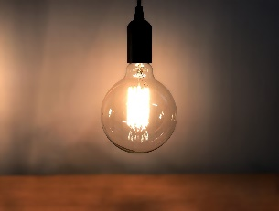**TASK 15 Write in English.**

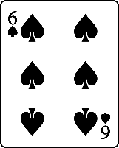

________________ ________________ ________________ _________________

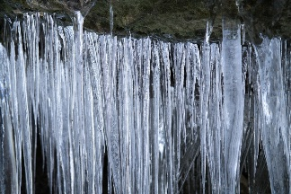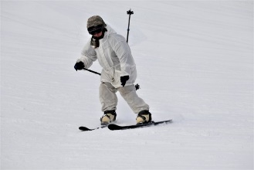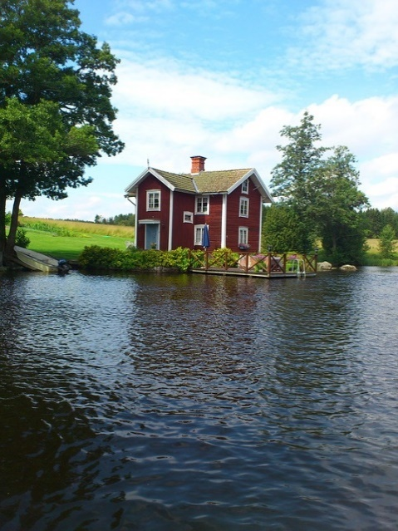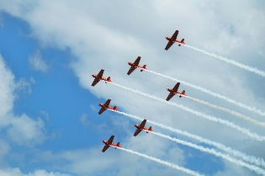

________________ ________________ ________________ _________________

Text A **Skiing in Scotland** (Book p. 70)

**fast skiing**

**faster remember**

**the fastest**

**TASK 16A Search in the text and write in English.**

1. Muistatko? _______________________________________________________

2. Muistan. Olin 7 vuotta vanha. _______________________________________________________

3. Se kuulostaa jännittävältä. _____________________________________________________

4. Olitteko Skotlannissa? _______________________________________________________

5. Kyllä me olimme. _______________________________________________________

6. Se oli jännittävämpää kuin joulu. ______________________________________________________

7. Veljeni oli nopea __________________________________________________

8. mutta minä olin nopeampi _______________________________________________________

9. ei nopein tekniikka _______________________________________________________

10.mutta varmasti hauskin _______________________________________________________

**TASK 16B**. **Write in English.**

1. Minä olen nopein. _____________________________________________

2. Muistatko, kun olit 7 vuotta vanha?. _______________________________________________

3. Olitteko Suomessa? _______________________________________________

Book pages 70-71!

**TASK 17 Etsi tekstistä kaikki adjektiivit. Kirjoita niiden**

**komparatiivimuoto ja superlatiivimuoto.**

Text A: **Skiing in Scotland**

**PERUSMUOTO (BASIC FORM) KOMPARATIIVI (COMPARATIVE) SUPERLATIIVI (SUPERLATIVE)**

exciting ______________________________ _________________________________

comfortable ______________________________ _________________________________

easy ______________________________ _________________________________

new ______________________________ _________________________________

cold ______________________________ _________________________________

fast ______________________________ _________________________________

funny ______________________________ _________________________________

Text B **Early morning skating** (Book p. 76)

**hurry up**

**skates**

**exercise**

**lake**

**tired**

**starve**

**the best**

**curtains**

**kitchen**

**quiet**

**in the country**

**TASK 18** **Find the following expressions in the text and write in English.**

1. Kiirehdi, Jim! _________________________________________________________

2. Ulkona on valoisaa ______________________________________________________

3. mutta Jim oli valmis lähtemään ____________________________________________________

4. Jää järven päällä ________________________________________________________________

5. Ota sinun luistimesi! ________________________________________________________________

6. Jim oli nopeampi kuin isoisä ________________________________________________________

7. Olet nopein luistelija tänään ______________________________________________________

8. Jim oli vähän väsynyt______________________________________________________________

9. Olen kuolemaisillani nälkään. ______________________________________________________

10. kuntoilu ______________________________________________________

11. Tarvitsen lisää kuntoilua tänään _____________________________________________________

12. istu alas, Jimmy ______________________________________________________________

13. ripusta vaatteesi ______________________________________________________________

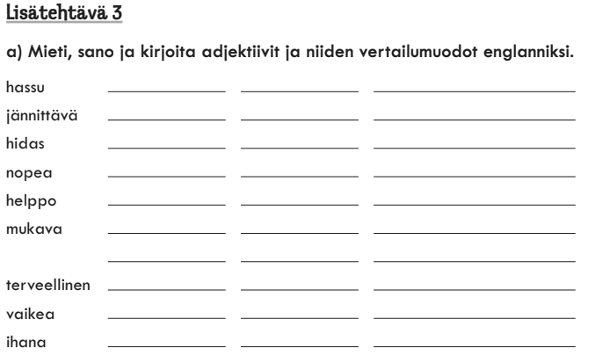**TASK 19A** **Kirjoita adjektiivi, komparatiivi ja superlatiivi englanniksi.**



**TASK 19B** **Compare hobbies with you partner.** **Use the expressions in task 19a.**

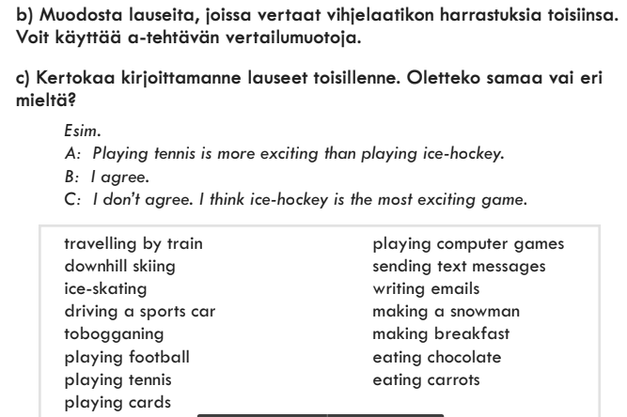Vertaile parin kanssa harrastuksia. Käytä tehtävän 19A adjektiivien vertailumuotoja.

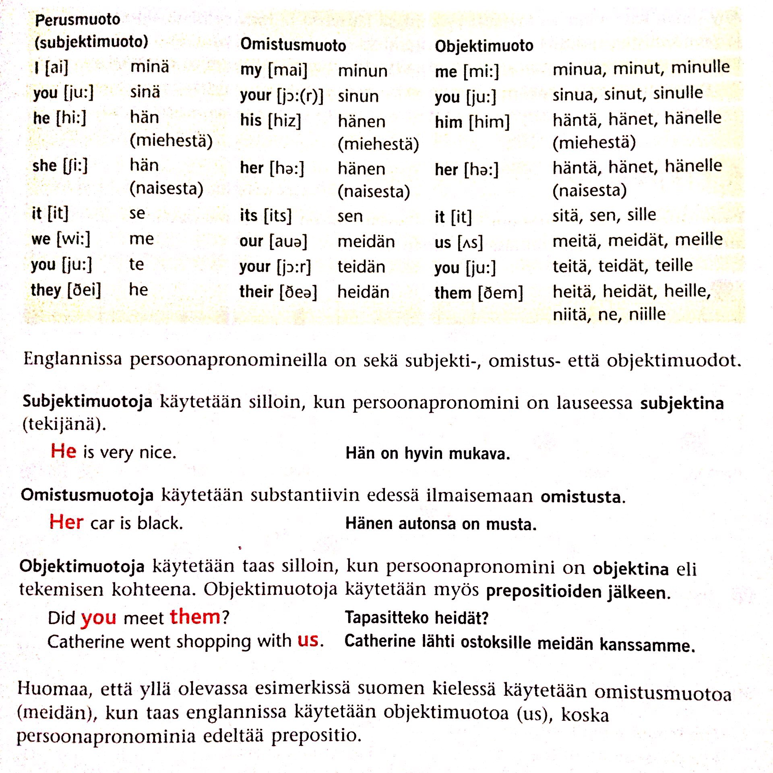**GRAMMAR 3: Persoonapronominien objektimuodot**

Laita objektimuoto, kun:

se on tekemisen kohde

sen edellä on prepositio ***to, for, with, without, at***

I love _______. Minä rakastan häntä (mies).

Do you like ______? Pidätkö sinä meistä?

Does she hate _______? Vihaako hän minua?

We tired to call ______. Yritimme soittaa hänelle (nainen).

I gave the present to _______. Annoin lahjan heille.

Tell _______ the truth. Kerro minulle totuus.

**TASK 20A Täydennä persoonapronominien objektimuodoilla.**

1 **My friend Fiona** is over there. Please go and take this book to _______________.

2 Can you see _____________ ? **He** is over there, behind the tree.

3 Help ___________! **I** don’t know how to do my homework.

4 **I** miss you so much. You must come and see _________ soon.

5 **You** can’t hide from me! I can see ____________.

6 I got _________ from my friend. It was **the best present** I ever got.

7 This house is too small for _________. **We** should move.

8 Let’s write __________ a letter. **They** live so far away.

9 **Simon** is so lonely. Let’s take _________ to the movies.

**TASK 20B Täydennä persoonapronominien objektimuodoilla.**

1 I’m talking to you. Please listen to __________.

2 Look at the cheap mobile phone. I want to buy _________.

3 We are going to the movies. Would you like to come with ___________?

4 For your birthday I am going to give __________ a big present!

5 I don’t like cats. I’m afraid of ___________.

6 Is my sister with you? I want to talk to _____________.

7 Who is that man? I don’t know ________________.

9 Where are the tickets? I can’t find ______________.

10 He doesn’t even look at _____________.

11 It is the best CD I have ever listened to. I can’t live without _____________.

12 We are so unhappy. Is there a future for ____________?

**TASK 21 EXERCISE IN THE BOOK, PAGE 82. Write in English.** Kirjan sivu 82. Kirjoita englanniksi.

1. ________________________________________________________________________________________

2. ________________________________________________________________________________________

3. ________________________________________________________________________________________

4. ________________________________________________________________________________________

5. ________________________________________________________________________________________

6. ________________________________________________________________________________________

7. ________________________________________________________________________________________

8. ________________________________________________________________________________________

9. ________________________________________________________________________________________

**Destinations 2, UNIT 8**

**TASK 22 Listen to the text and mark true or false.**

1. John has an appointment at the job centre. TRUE FALSE

2. John used to be a postman. TRUE FALSE

3. John knows more about clothes than sports. TRUE FALSE

4. John doesn’t know how to clean. TRUE FALSE

5. John is married. TRUE FALSE



**TASK 23 Write the words.**

Text A: **At the job centre** (Book p. 111)

*In English Suomeksi In English (again!) In your own language*

nurse _________________________ __________________________ _______________________

postman _________________________ __________________________ _______________________

shop assistant _________________________ __________________________ _______________________

cook _________________________ __________________________ _______________________

personal assistant________________________ __________________________ _______________________

sales manager _________________________ __________________________ _______________________

student _________________________ __________________________ _______________________

waiter _________________________ __________________________ _______________________

receptionist _________________________ __________________________ _______________________

job centre _________________________ __________________________ _______________________

sports _________________________ __________________________ _______________________

next please _________________________ __________________________ _______________________

appointment _________________________ __________________________ _______________________

job _________________________ __________________________ _______________________

look for _________________________ __________________________ _______________________

interview _________________________ __________________________ _______________________

store _________________________ __________________________ _______________________

cleaner _________________________ __________________________ _______________________

experience _________________________ __________________________ _______________________

weekday _________________________ __________________________ _______________________

finish _________________________ __________________________ _______________________

shift work _________________________ __________________________ _______________________

divorced _________________________ __________________________ _______________________

computer _________________________ __________________________ _______________________

skill _________________________ __________________________ _______________________

computer skills _________________________ __________________________ _______________________

free _________________________ __________________________ _______________________

perhaps _________________________ __________________________ _______________________

ask _________________________ __________________________ _______________________

afraid _________________________ __________________________ _______________________

luck _________________________ __________________________ _______________________

nephew _________________________ __________________________ _______________________

niece _________________________ __________________________ _______________________

hospital _________________________ __________________________ _______________________

soldier _________________________ __________________________ _______________________

army _________________________ __________________________ _______________________

miss _________________________ __________________________ _______________________

mechanic _________________________ __________________________ _______________________

wedding _________________________ __________________________ _______________________

girlfriend _________________________ __________________________ _______________________

share _________________________ __________________________ _______________________

sad _________________________ __________________________ _______________________

Text A **At the job centre** (Book p. 110)

**job centre**

**next pleas**

**appointment**

**interview**

**problem**

**divorced**

**TASK 24 Search in the text and write in English.**

1. työvälitystoimisto _________________________________________________________
2. seuraava olkaa hyvä _________________________________________________________
3. Minulla on tapaaminen. ________________________________________________________
4. postimies _________________________________________________________
5. kauppa _____________________________________________________
6. myyjä _________________________________________________________
7. esimerkiksi _________________________________________________________
8. haastattelu _________________________________________________________
9. Onko yhtään lisää töitä? _________________________________________________
10. ei ongelmaa ________________________________________________________
11. viikonloppuisin _________________________________________________________
12. eronnut _________________________________________________________
13. assistentti/sihteeri _________________________________________________________
14. myyntipäällikkö _________________________________________________________
15. Onnea sinun haastatteluihisi! ____________________________________________________
16. Kiitos paljon avusta. _________________________________________________________
17. Olet tervetullut. _________________________________________________________

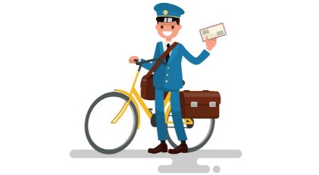**TASK 25 Write in English.**

________________ ________________ ________________ _________________

**TASK 26 What do you say when you visit the job centre? How do you tell about your job experience?**

**Find in the text in Unit 8A, page 110!**

Miten sanot seuraavat asiat työnvälitystoimistossa? Etsi tekstistä s. 110

1. Hei, minä olen…. _______________________________________________________________
2. Minulla on tapaaminen. ______________________________________________________________
3. Minä olin postinkantaja. ______________________________________________________________
4. Voisin työskennellä kaupassa. __________________________________________________________
5. Onko muita töitä? _______________________________________________________________
6. Minä osaan siivota. _______________________________________________________________
7. Millaiset työajat ovat? _______________________________________________________________
8. Täytyykö minun työskennellä viikonloppuisin? _____________________________________________
9. 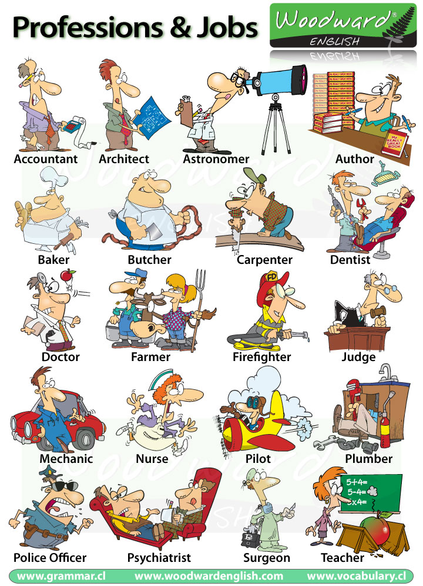Kiitos paljon avustasi. _______________________________________________________________

**JOBS AND PROFESSIONS**

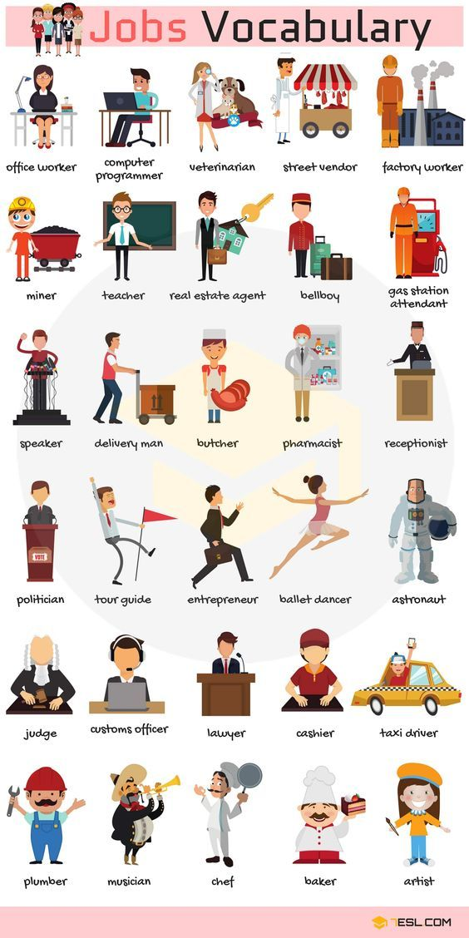

**TASK 27 What other professions or jobs do you know?**

Mitä muita ammatteja tai töitä tiedät?

**WORK AS A CASHIER** = työskennellä kassanhoitajana

I am a cashier.

I start work at 8 a.m.

I serve customers.

I need Finnish and English in my work. I also have good customer service skills.

I have two short breaks and a lunch break during my day..

I finish my shift at 5:30 p.m.

I’m currently unemployed, but I’m looking for a job.

I worked as a bus driver before.

I have experience in driving vehicles and customer service.

I am good at languages.

I can speak Finnish and English.

I could work for a bus company. I would like to find a job soon.

**WORK AS A BUS DRIVER** = työskennellä bussinkuljettajana

**WORK AS A NURSE** = työskennellä sairaanhoitajana

**TASK 28 Find these job related expressions in the boxes.**

Etsi laatikoista nämä työhön liittyvät ilmaisut.

1 Etsin töitä. ___________________________________________________________________________

2 Olen kassanhoitaja.______________________________________________________________________

3 Minulla on hyvät asiakaspalvelutaidot.

________________________________________________________________________________________

4 Minulla on kokemusta ajoneuvojen ajamisesta ja asiakaspalvelusta.

________________________________________________________________________________________

5 Olen hyvä kielissä. _______________________________________________________________________

6 Aloitan työt klo 8 aamulla.

________________________________________________________________________________________

7 Palvelen asiakkaita. ______________________________________________________________________

8 Minä työskentelin bussinkuljettajana ennen.

________________________________________________________________________________________

9 Minä lopetan vuoroni klo 17:30.

________________________________________________________________________________________

10 Osaan puhua suomea ja englantia.

________________________________________________________________________________________

**TASK 29 You need different skills in different jobs. What are different professionals good at?**

Erilaisissä töissä tarvitaan erilaisia taitoja. Kirjoita, missä eri ammattilaiset ovat hyviä.

|  |
| --- |
| I am **good at** work**ing** with difficult customers. ***VERBI ING-MUODOSSA!***  I am **good at** languages. |

*working with people working in a team*

*helping people doing many things at the same time*

*finding information working alone*

*driving driving vehicles*

*planning cooking*

*working under pressure speaking different languages*

*listening to other people communicating with people*

*studying fixing vehicles*

*teaching*

A cleaner is good at ________________________________________________________________________

________________________________________________________________________________________

A chef is good at __________________________________________________________________________

________________________________________________________________________________________

A cashier is good at ________________________________________________________________________

________________________________________________________________________________________

A nurse is good at ________________________________________________________________________

________________________________________________________________________________________

A doctor is good at ________________________________________________________________________

________________________________________________________________________________________

A mechanic is good at _____________________________________________________________________

________________________________________________________________________________________

A student is good at ________________________________________________________________________

________________________________________________________________________________________

A bus driver is good at _____________________________________________________________________

________________________________________________________________________________________

A teacher is good at _______________________________________________________________________

________________________________________________________________________________________

What are you good at? I am good at __________________________________________________________

________________________________________________________________________________________

________________________________________________________________________________________

Lähde: <http://learnenglishteens.britishcouncil.org/sites/teens/files/job_adverts_-_exercises_2.pdf>

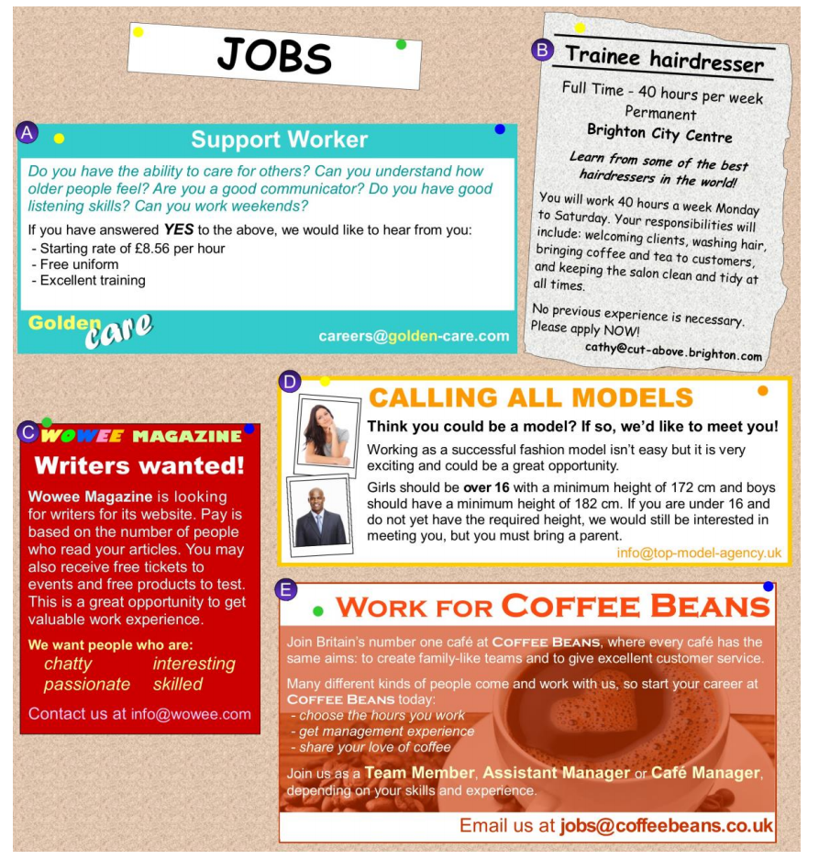  **JOB ADVERTISEMENTS**

**VOCABULARY:**

**support worker** avustaja  **chatty** puhelias

**ability** kyky **passionate** intohimoinen

**communicator** viestijä  **skilled** taitava

**starting rate** aloituspalkka **required height v**aadittu pituus

**trainee hairdresser** kampaajaharjoittelija **aims** päämäärä

**permanent** vakituinen  **create** luoda

**responsibilities** tässä: tehtävät  **career** ura

**tidy** siisti **receive** saada

**management experience** johtajakokemus **share** jakaa

**apply** hakea **pay** palkka

**is based on** perustuu

**valuable work experience** arvokas työkokemus

**No previous experience is necessary.** Aikaisempaa kokemusta ei tarvita.

**APPLYING FOR A JOB / TYÖNHAKU**

**TASK 30** **Read this example email. Then choose one of the job advertisements and write an email to the company and ask for an interview. Tell about yourself, what are your good qualities and what kind of job experience and qualifications you have. Send by email to teacher (milla.koskenniemi@tyk.fi). Write 50-150 words.**

Lue alla oleva esimerkkisähköposti. Sitten valitse edelliseltä sivulta työilmoitus ja lähetä työnantajalle sähköposti. Kysy haastattelua. Kerro itsestäsi, mitkä ovat hyvät puolesi ja mitä työkokemusta sinulla on. Lähetä sähköpostilla opettajalle ([milla.koskenniemi@tyk.fi](mailto:milla.koskenniemi@tyk.fi)). Kirjoita 50-150 sanaa.

|  |
| --- |
| Dear Ms Jones / To Whom It May Concern,  I would like to apply for the part-time bus driver position at We Drive You. I have a driving licence and I have three years of experience in driving buses and vans. I am hard working, punctual and very social. I can be flexible about my working hours. I am good at languages and I can speak Finnish and English fluently. I’m excellent at customer service. I also have good computer skills.  I would like to hear more about this position. Would it be possible to come for an interview in the near future?  I look forward to hearing from you soon.  Yours sincerely  Fiona Jones  Mobile phone: 040 876 991  Email: fiona.jones77@gmail.com |

I am...

I have...

flexible a driving licence

hard working three years of experience in ….

punctual computer skills / IT skills

social language skills

good at languages qualifications

good with people a hygiene passport

excellent at customer service

creative

**UNIT 8, Text B. Nieces and Nephews**

**TASK 31 Listen to the text and mark true or false.**

1. Carol’s niece is a nurse. TRUE FALSE

2. James is a cook. TRUE FALSE

3. Phil lives in New York. TRUE FALSE

**niece**

**nephew**

**hospital**

**nurse**

**working**

**mechanic**

4. Phil Is married. TRUE FALSE

5. James lives with his mother. TRUE FALSE

Text B **Nieces and nephews** (Book p. 116)

**TASK 32 Search in the text and write in English.**

1. sisaren-/veljentytär _________________________________________________________
2. sisaren-/veljenpoika _______________________________________________________
3. Hän työskentelee hoitajana. ________________________________________________
4. Hän työskentelee sairaalassa __________________________________________________
5. Pitääkö hän työstään?_________________________________________________
6. Hän oli hoitajaopiskelija Manchesterissa. _________________________________________________________________________
7. Miten veljenpoikasi voi? ______________________________________________________
8. Hän voi ihan hyvin. ____________________________________________________
9. Hän työskentelee vartijana. ___________________________________________________
10. Hän työskentelee automekaanikkona. _____________________________________________
11. Onko hän naimisissa? ______________________________________________________
12. Ei, mutta hän asuu tyttöystävänsä kanssa. _____________________________________________________________________________
13. mutta ei hääkelloja? ___________________________________________________________
14. Missä hän asuu? _____________________________________________________________
15. En usko! Olen surullinen. ________________________________________________________

**GRAMMAR 4: Järjestysluvut - Ordinal numbers**

**TASK 33 Write the number in the brackets as an ordinal number on the line.**

Kirjoita suluissa oleva numero järjestyslukuna viivalle.

**Book page 114!**

For example: *May is the* ***fifth*** *month of the year.* ***(5)***

1 My father’s birthday is on the _________________ of June **(7)**

2 I cannot believe she won the __________________ prize! **(1)**

3 This is my ____________________ skiing. **(2)**

4 March is the _____________ month of the year. **(3)**

5 Christmas is on the __________________ of December. **(25)**

6 December is the ___________________ month of the year. **(12)**

7 This is my child’s __________________ birthday. **(10)**  
8 My sister is in the ___________________ class. **(5)**  
9 My mother’s birthday is on the ______________________ of May. **(30)**  
10 This is my ___________________ time playing ice-hockey. **(63)**  
11 August is the  ___________________ month of the year. **(8)**  
12 This is my ____________________ time visiting the UK. **(4)**  
13 Today is our  ___________________ wedding anniversary. **(11)**

**TASK 34 Write the dates. Please note that there are several ways to do this.**

Kirjoita päivämäärät. Huom! On monta tapaa kirjoittaa päivämäärä.

For example: 17.2. -> *17 February, 2019*

*17th February, 2019*

*the 17th of February, 2019*

*February 17, 2019*

*(the Finnish way: 17.2. 2019 )*

2.4. _______________________________________________________________

16.7. _______________________________________________________________

15.7. _______________________________________________________________

7.6. _______________________________________________________________

25.12. _______________________________________________________________

1.5. _______________________________________________________________

**GRAMMAR 5: Ajanilmaisut**

Tarkat ajanilmaisut **ovat joko lauseen alussa tai lopussa!**

**TARKAT AJANILMAISUT**

For example: *last Friday, at 6 am, at the weekends, in the summer, in the winter...*

Last Friday Fiona was up **at 6 am**.

Do you have to work **at the weekends**?

**In the winter** we go skiing in Lapland.

**EPÄTARKAT AJANILMAISUT (ajan adverbit, jotka kertovat kuinka usein)**

Epätarkat ajanilmaisut ovat lauseessa pääverbin edellä PAITSI OLLA-VERBIN JÄLKEEN!

Words like: *usually, often, always, sometimes, never...*

They **usually** *get up* at 7 in the morning.

She **often** *runs* in the park.

I **always** *do* my best at school.

Fiona *is* **never** late.

I am **always** happy.

**TASK 35 Rewrite the complete sentence using the adverb.** Kirjoita lause ja lisää adverbi/ajanilmaus.

1 We watch TV in the evenings. **(always)**

____________________________________________________________________________________

2 I go to school. **(on Mondays)**

____________________________________________________________________________________

3 I have breakfast in bed. **(sometimes)**

___________________________________________________________________________________

4 You swim every Tuesday morning. **(usually)**

___________________________________________________________________________________

5 They walk to school, they always take the bus. **(never)**

___________________________________________________________________________________

6 Do you work at the weekends? **(often)**

___________________________________________________________________________________

7 Do you wake up ? **(at 7)**

___________________________________________________________________________________

**IN ON**

**Vuorokaudenajat: Viikonpäivät**:

in the morning on Tuesday

in the afternoon on Saturday

in the evening on Saturdays

**mutta!**: at night on Thursday evening

**Vuodenajat: AT**

in the spring **Kellonajat:**

in the summer at seven

in the autumn at 4 o’clock

in the winter at 2pm

**myös**: at the weekend

**TASK 36** Add **in**, **on** or **at**

1. _____ seven 9. _____ the morning
2. _____ Tuesday 10. _____ Friday mornings
3. _____ the spring 11. ______ January
4. _____ the afternoon 12. ______ the evening
5. _____ 6am 13. ______ the afternoon
6. _____ Septemper 14. ______ two o’clock
7. _____ the weekend 15. ______ Saturday evening
8. _____ night

**TASK 37 Write in English.**

1. illalla ______________________________________________
2. aamulla ______________________________________________
3. yöllä ______________________________________________
4. iltaisin ______________________________________________
5. aamuisin ______________________________________________
6. maanantaina ______________________________________________
7. torstaina ______________________________________________
8. tiistai aamuna ______________________________________________
9. kesällä ______________________________________________
10. toukokuussa ______________________________________________
11. maanantaina ______________________________________________
12. Kello kuudelta ______________________________________________
13. viikonloppuna ______________________________________________
14. tiistai-iltana ______________________________________________
15. keskiviikko aamuisin _____________________________________________
16. iltapäivällä _____________________________________________
17. kolmelta _____________________________________________

**TASK 38 How often do you…? Ask your friend, how often he/she engages in the activities listed.**

Kysy pariltasi, miten usein hän tekee asioita. Käytä annettuja ajanilmauksia.

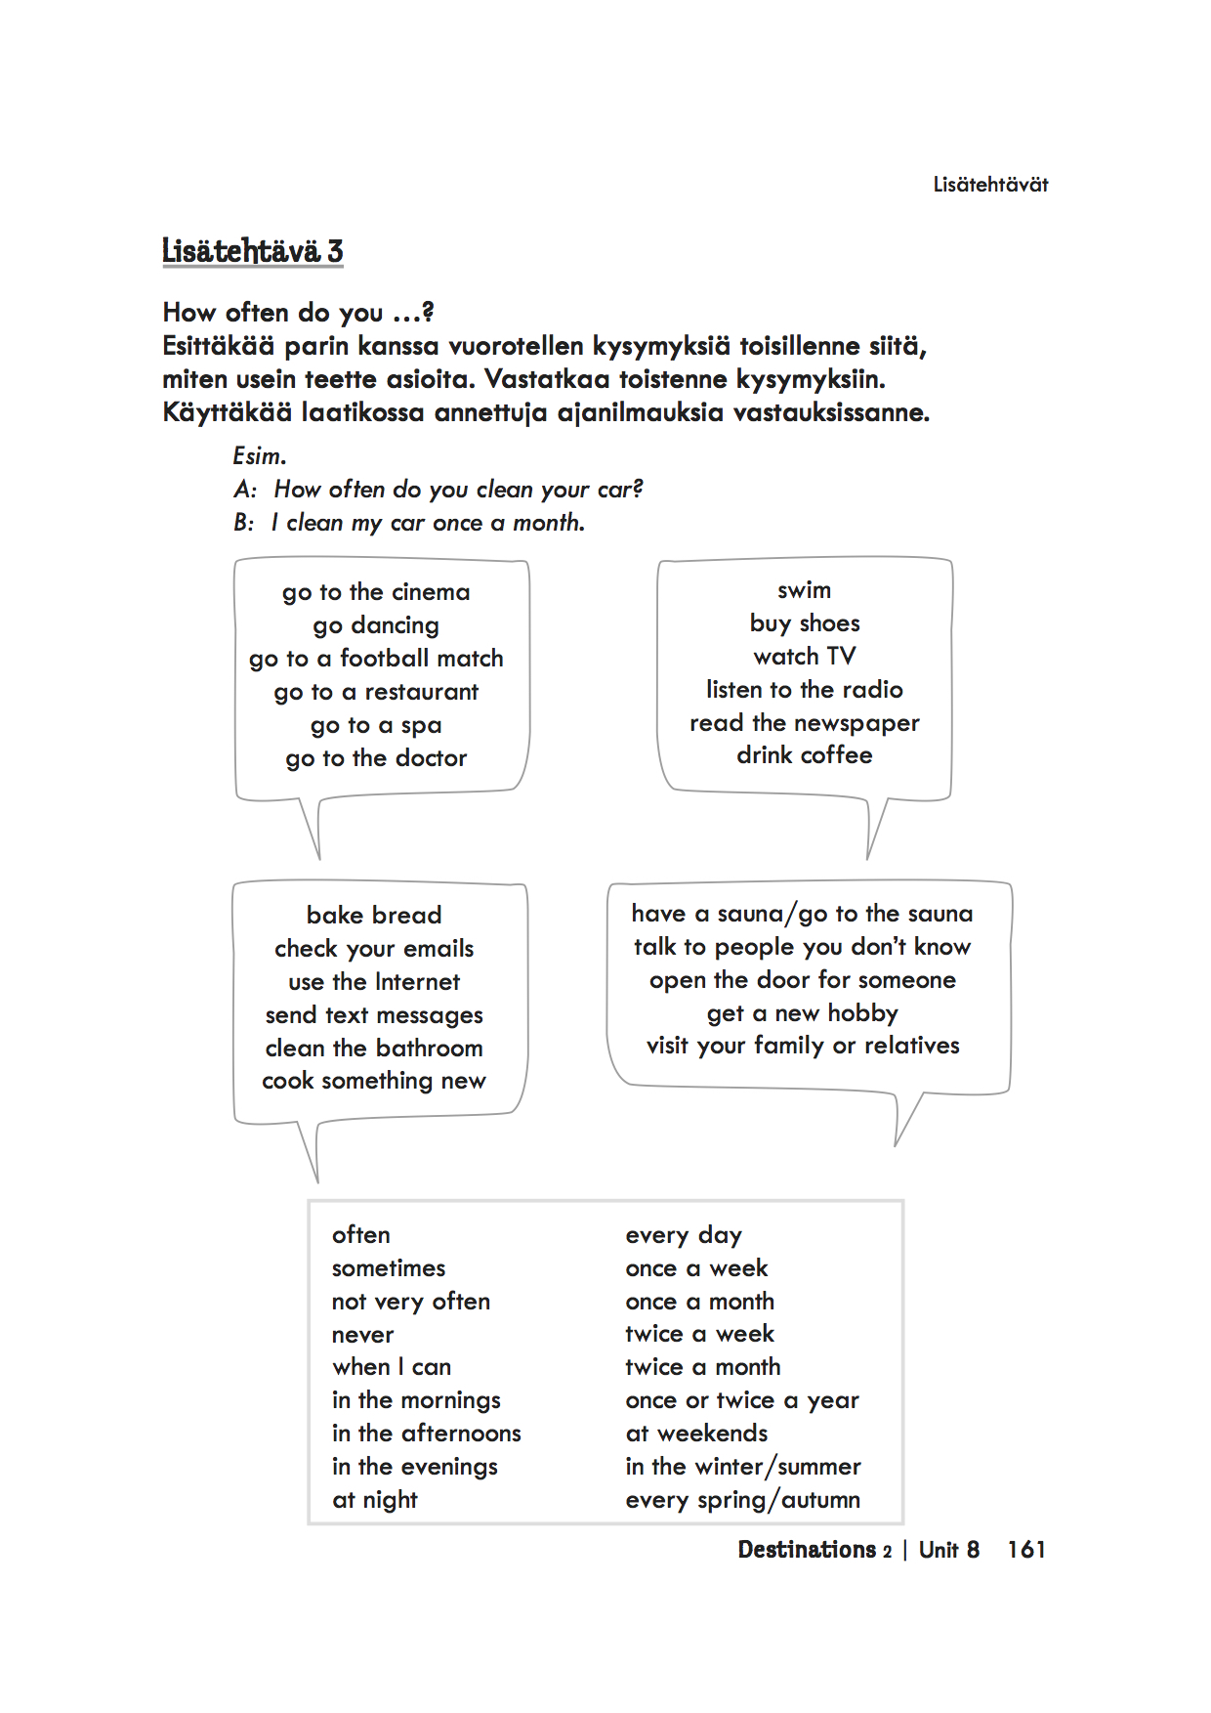

(Lähde: Destinations 2, Opettajan opas, s. 79)

**POLITE LANGUAGE IN GREETING CARDS**

**TASK 39. Read the greeting card texts and match them.**

Kohtelias kieli korteissa. Lue tervehdykset ja yhdistä, mikä kortti on kyseessä. (1, 2, 3)

1. **Birthday card 2) Congratulations card 3) Condolence card**

*Congratulations on your graduation and best wishes for your next adventure!*

*Best,*

*Janet*

*Dear Fiona,*

*Congratulations on your well-deserved success!*

*All the best,*

*Tiina*

*My thoughts are with you during this time. I am so sorry for your loss.*

*Dear Peter,*

*we are so sorry to hear about your great loss. Our thoughts are with you during this difficult time.*

*With deepest sympathy,*

*Michael*

*Warmest congratulations on your graduation!*

*With love,*

*Mike*

*Warmest wishes for a happy birthday!*

*Love,*

*Fiona*

*Happy Birthday, Simon!*

*Enjoy your special day!*

*Warm wishes,*

*Fiona*

*Congratulations on your engagement / retirement / wedding!*

*All the best,*

*Simon*

*Wishing you strength and peace during this hard time.*

**TASK 40 Write an appropriate greeting card for the following situations.**

Kirjoita kortti englanniksi ohjeen mukaan.

1. **Your friend has just graduated from basic education for adults. She received top grades and also got a place to continue her studies. You are very happy for her and want to congratulate her.**

Ystäväsi on valmistunut peruskoulusta. Hän on saanut hyviä arvosanoja ja myös jatko-opiskelupaikan. Olet onnellinen hänen puolestaan ja haluat onnitella häntä.

**2) It’s your friend’s 40th birthday. You want to send her a card and wish her a happy birthday.**

On sinun ystäväsi syntymäpäivä, hän täyttää 40 vuotta. Haluat lähettää hänelle kortin ja toivottaa hyvää syntymäpäivää.

**3) A close friend has just lost his mother and you want to send him flowers and a card.**

Hyvän ystäväsi äiti on kuollut ja haluat lähettää hänelle kukkia ja kortin.